实验报告
课程名称：计算机组成原理
成 绩：
指导老师(签名)：
实验项目名称：系统总线和具有基本输入输出功能的总线接口实验

一、实 验 目 的
1．理解总线的概念及其特性。
2．掌握控制总线的功能和应用。
二、实验设备与器件
PC机一台，TD-CMA实验系统一套。
三、实 验 原 理
由于存储器和输入、输出设备最终是要挂接到外部总线上，所以需要外部总线提供数据信号、地址信号以及控制信号。在该实验平台中，外部总线分为数据总线、地址总线、和控制总线，分别为外设提供上述信号。外部总线和CPU内总线之间通过三态门连接，同时实现了内外总线的分离和对于数据流向的控制。地址总线可以为外部设备提供地址信号和片选信号。由地址总线的高位进行译码，系统的I/O地址译码原理见图4-1-1（在地址总线单元）。由于使用A6、A7进行译码， I/O地址空间被分为四个区，如表4-1-1所示：

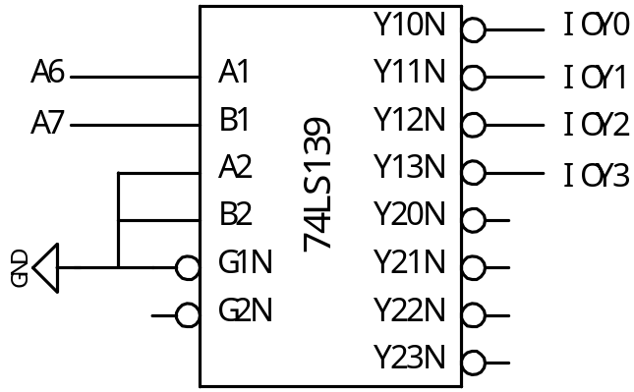
图4-1-1 I/O地址译码原理图

表4-1-1 I/O地址空间分配
A7 A6 | 选定 | 地址空间
00 | IOY0 | 00-3F
01 | IOY1 | 40-7F
10 | IOY2 | 80-BF
11 | IOY3 | C0-FF

为了实现对于MEM和外设的读写操作，还需要一个读写控制逻辑，使得CPU能控制MEM和I/O设备的读写，实验中的读写控制逻辑如图4-1-2所示，由于T3的参与，可以保证写脉宽与T3一致，T3由时序单元的TS3给出（时序单元的介绍见附录2）。IOM用来选择是对I/O设备还是对MEM进行读写操作，IOM=1时对I/O设备进行读写操作，IOM=0时对MEM进行读写操作。RD=1时为读，WR=1时为写。
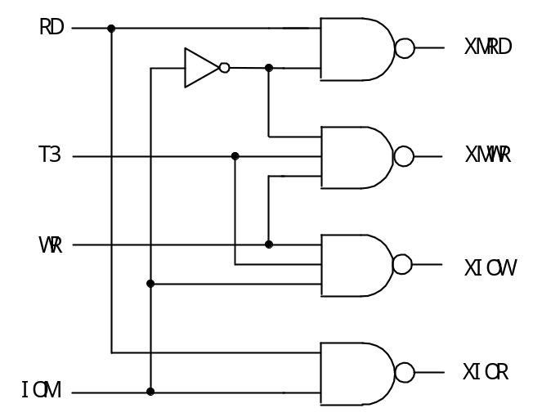
图4-1-2 读写控制逻辑
在理解读写控制逻辑的基础上我们设计一个总线传输的实验。实验所用总线传输实验框图如图4-1-3所示，它将几种不同的设备挂至总线上，有存储器、输入设备、输出设备、寄存器。这些设备都需要有三态输出控制，按照传输要求恰当有序的控制它们，就可实现总线信息传输。
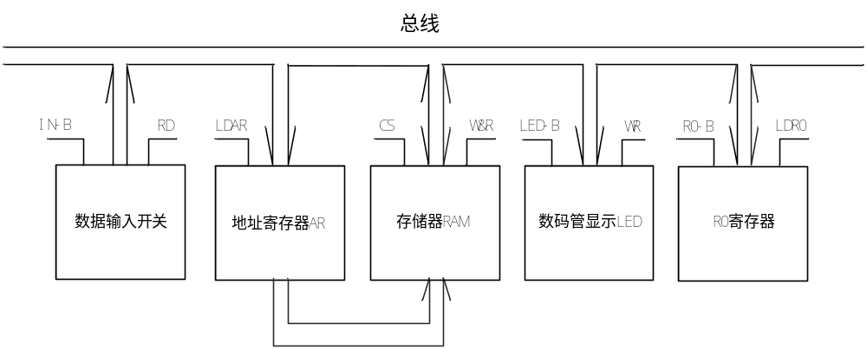
图4-1-3 总线传输实验框图

四、实 验 内 容 与 步 骤
2．基本输入输出功能的总线接口实验。
（1）根据挂在总线上的几个基本部件，设计一个简单的流程：
① 输入设备将一个数打入R0寄存器。
② 输入设备将另一个数打入地址寄存器。
③ 将R0寄存器中的数写入到当前地址的存储器中。
④ 将当前地址的存储器中的数用LED数码管显示。
（2）按照图4-1-5实验接线图进行连线。
（3）具体操作步骤图示如下：
进入软件界面，选择菜单命令“【实验】—【简单模型机】”，打开简单模型机实验数据通路图。
将时序与操作台单元的开关KK1、KK3置为‘运行’档，开关KK2置为‘单拍’档，CON单元所有开关置0（由于总线有总线竞争报警功能，在操作中应当先关闭应关闭的输出开关，再打开应打开的输出开关，否则可能由于总线竞争导致实验出错）， 按动CON单元的总清按钮CLR，然后通过运行程序，在数据通路图中观测程序的执行过程。
- 输入设备将11H打入R0寄存器。
将IN单元置00010001，K7置为1，关闭R0寄存器的输出；K6置为1，打开R0寄存器的输入；WR、RD、IOM分别置为0、1、1，对IN单元进行读操作；LDAR置为0，不将数据总线的数打入地址寄存器。连续四次点击图形界面上的“单节拍运行”按扭（运行一个机器周期），观察图形界面，在T4时刻完成对寄存器R0的写入操作。
- 将R0中的数据11H打入存储器01H单元。
将IN单元置00000001（或其他数值）。K7置为1，关闭R0寄存器的输出；K6置为0，关闭R0寄存器的输入；WR、RD、IOM分别置为0、1、1，对IN单元进行读操作；LDAR置为1，将数据总线的数打入地址寄存器。连续四次点击图形界面上的“单节拍运行”按扭，观察图形界面，在T3时刻完成对地址寄存器的写入操作。
先将WR、RD、IOM分别置为1、0、0，对存储器进行写操作；再把K7置为0，打开R0寄存器的输出；K6置为0，关闭R0寄存器的输入； LDAR置为0，不将数据总线的数打入地址寄存器。连续四次点击图形界面上的“单节拍运行”按扭，观察图形界面，在T3时刻完成对存储器的写入操作。
- 将当前地址的存储器中的数写入到R0寄存器中。
将IN单元置00000001（或其他数值），K7置为1，关闭R0寄存器的输出；K6置为0，关闭R0寄存器的输入；WR、RD、IOM分别置为0、1、1，对IN单元进行读操作；LDAR置为1，不将数据总线的数打入地址寄存器。连续四次点击图形界面上的“单节拍运行”按扭，观察图形界面，在T3时刻完成对地址寄存器的写入操作。
将K7置为1，关闭R0寄存器的输出；K6置为1，打开R0寄存器的输入；WR、RD、IOM分别置为0、1、0，对存储器进行读操作；LDAR置为0，不将数据总线的数打入地址寄存器。连续四次点击图形界面上的“单节拍运行”按扭，观察图形界面，在T3时刻完成对寄存器R0的写入操作。
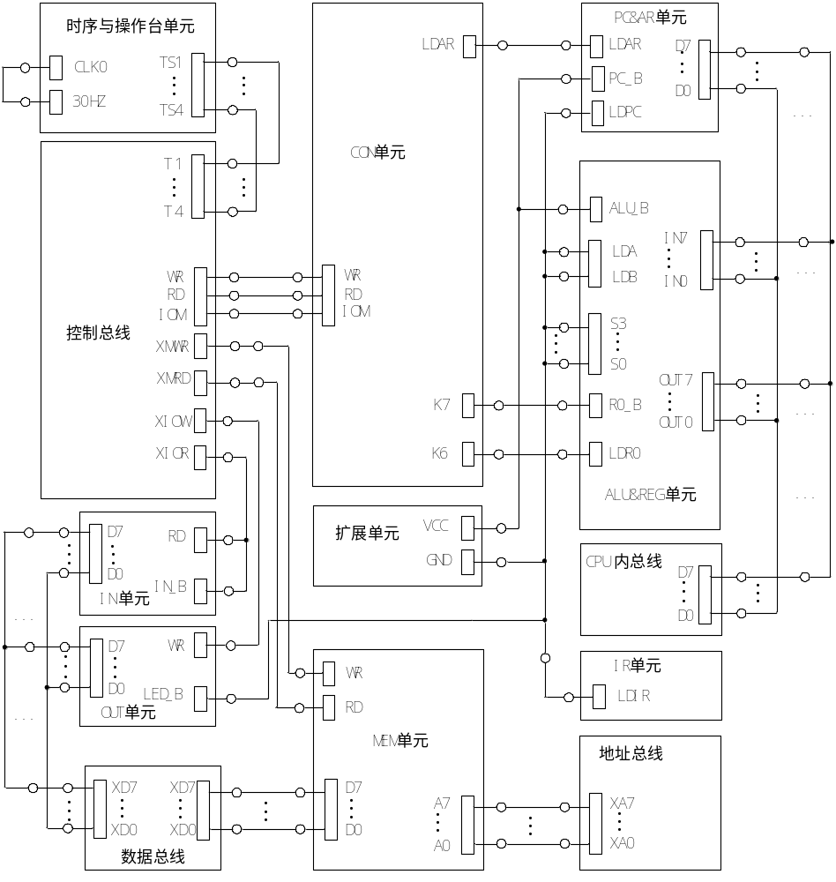
图4-1-5 实验接线图
注：由于采用简单模型机的数据通路图，为了不让悬空的信号引脚影响通路图的显示结果，将这些引脚置为无效。在接线时为了方便，可将管脚接到CON单元闲置的开关上，若开关打到‘1’，等效于接到‘VCC’；若开关打到‘0’，等效于接到‘GND’。
④ 将R0寄存器中的数用LED数码管显示。
先将WR、RD、IOM分别置为1、0、1，对OUT单元进行写操作；再将 K7置为0，打开R0寄存器的输出；K6置为0，关闭R0寄存器的输入； LDAR置为0，不将数据总线的数打入地址寄存器。连续四次点击图形界面上的“单节拍运行”按扭，观察图形界面，在T3时刻完成对OUT单元的写入操作。
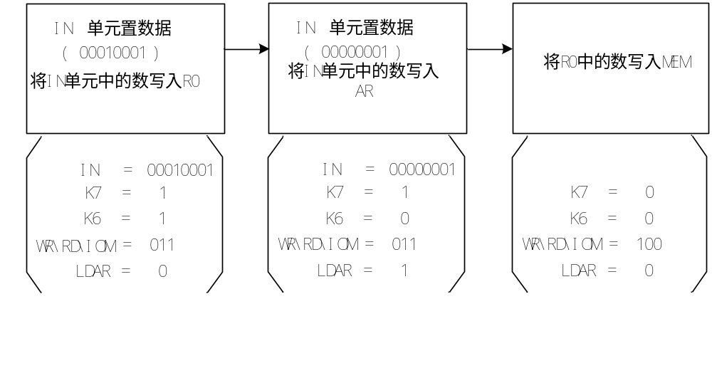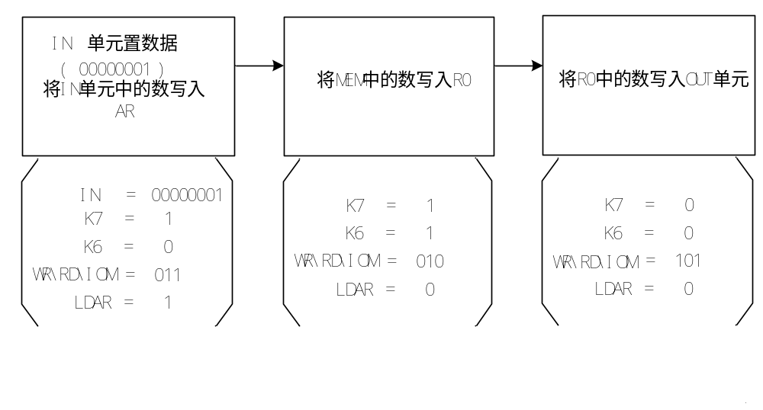

- 实 验 结 果 及 分 析
接线如图：

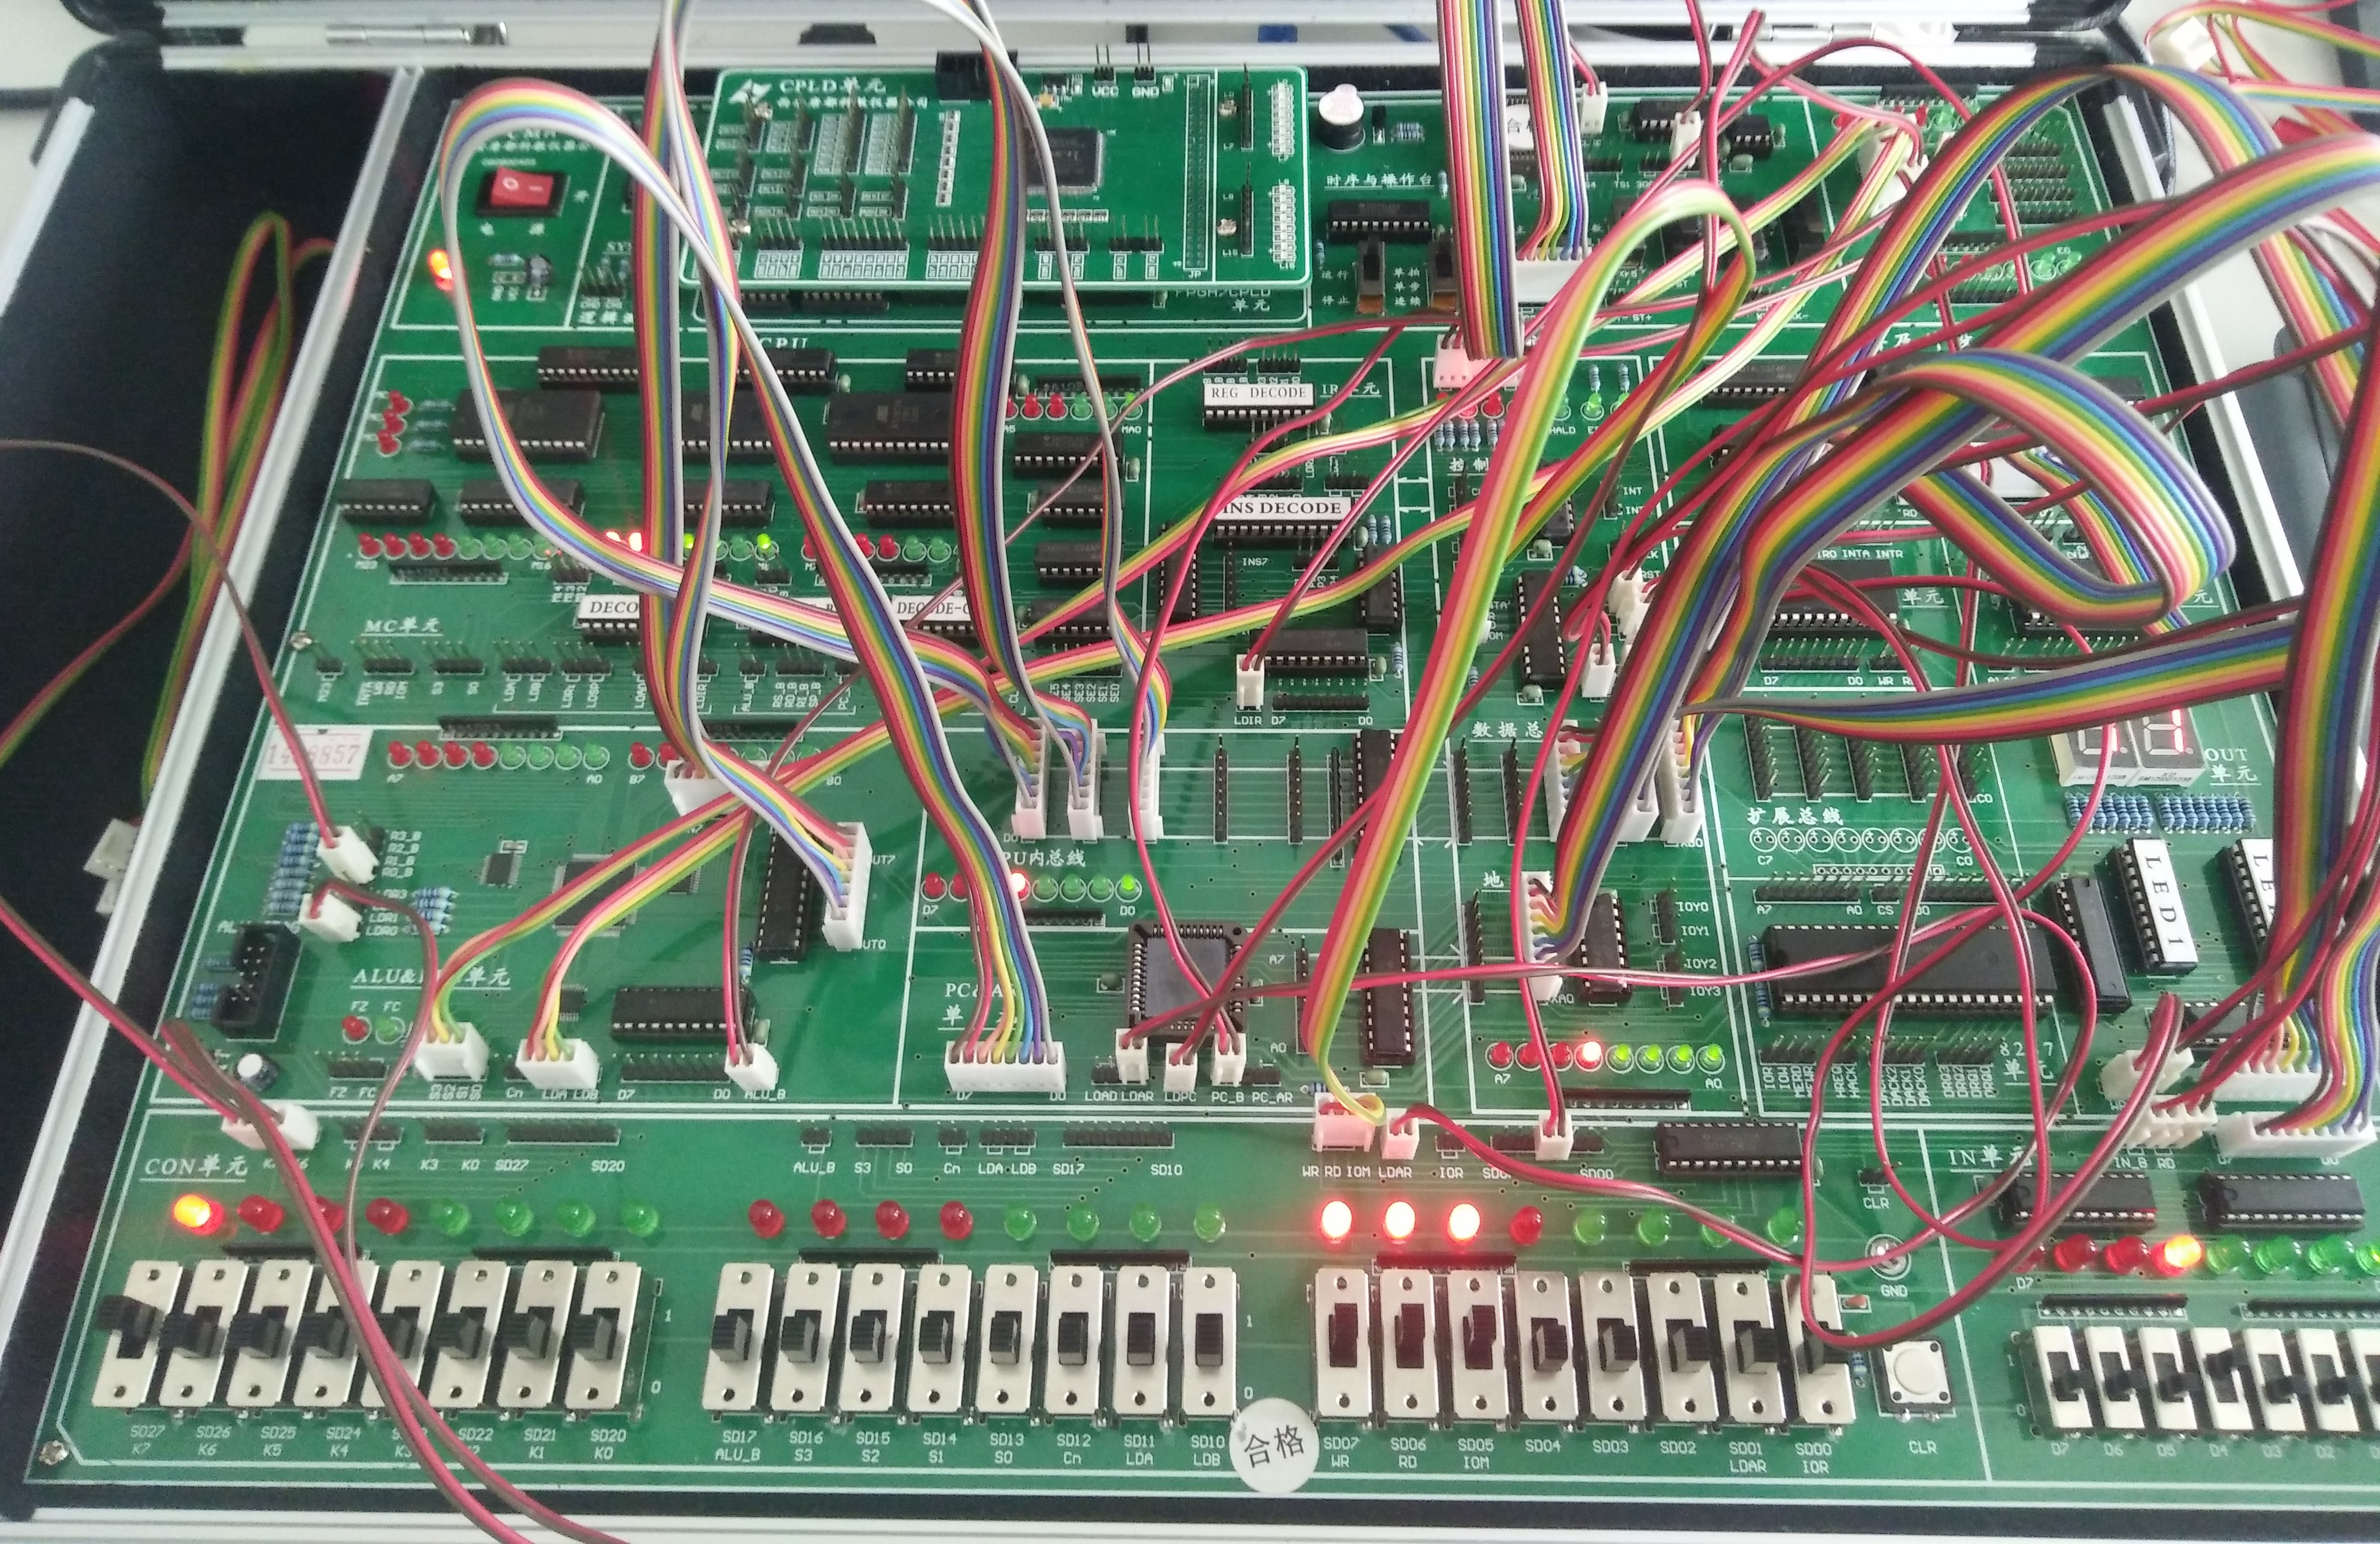

将IN单元数据写入RO:
LDAR置为0，不将数据总线的数打入地址寄存器
IOM=1时，对IO设备进行进行读写操作

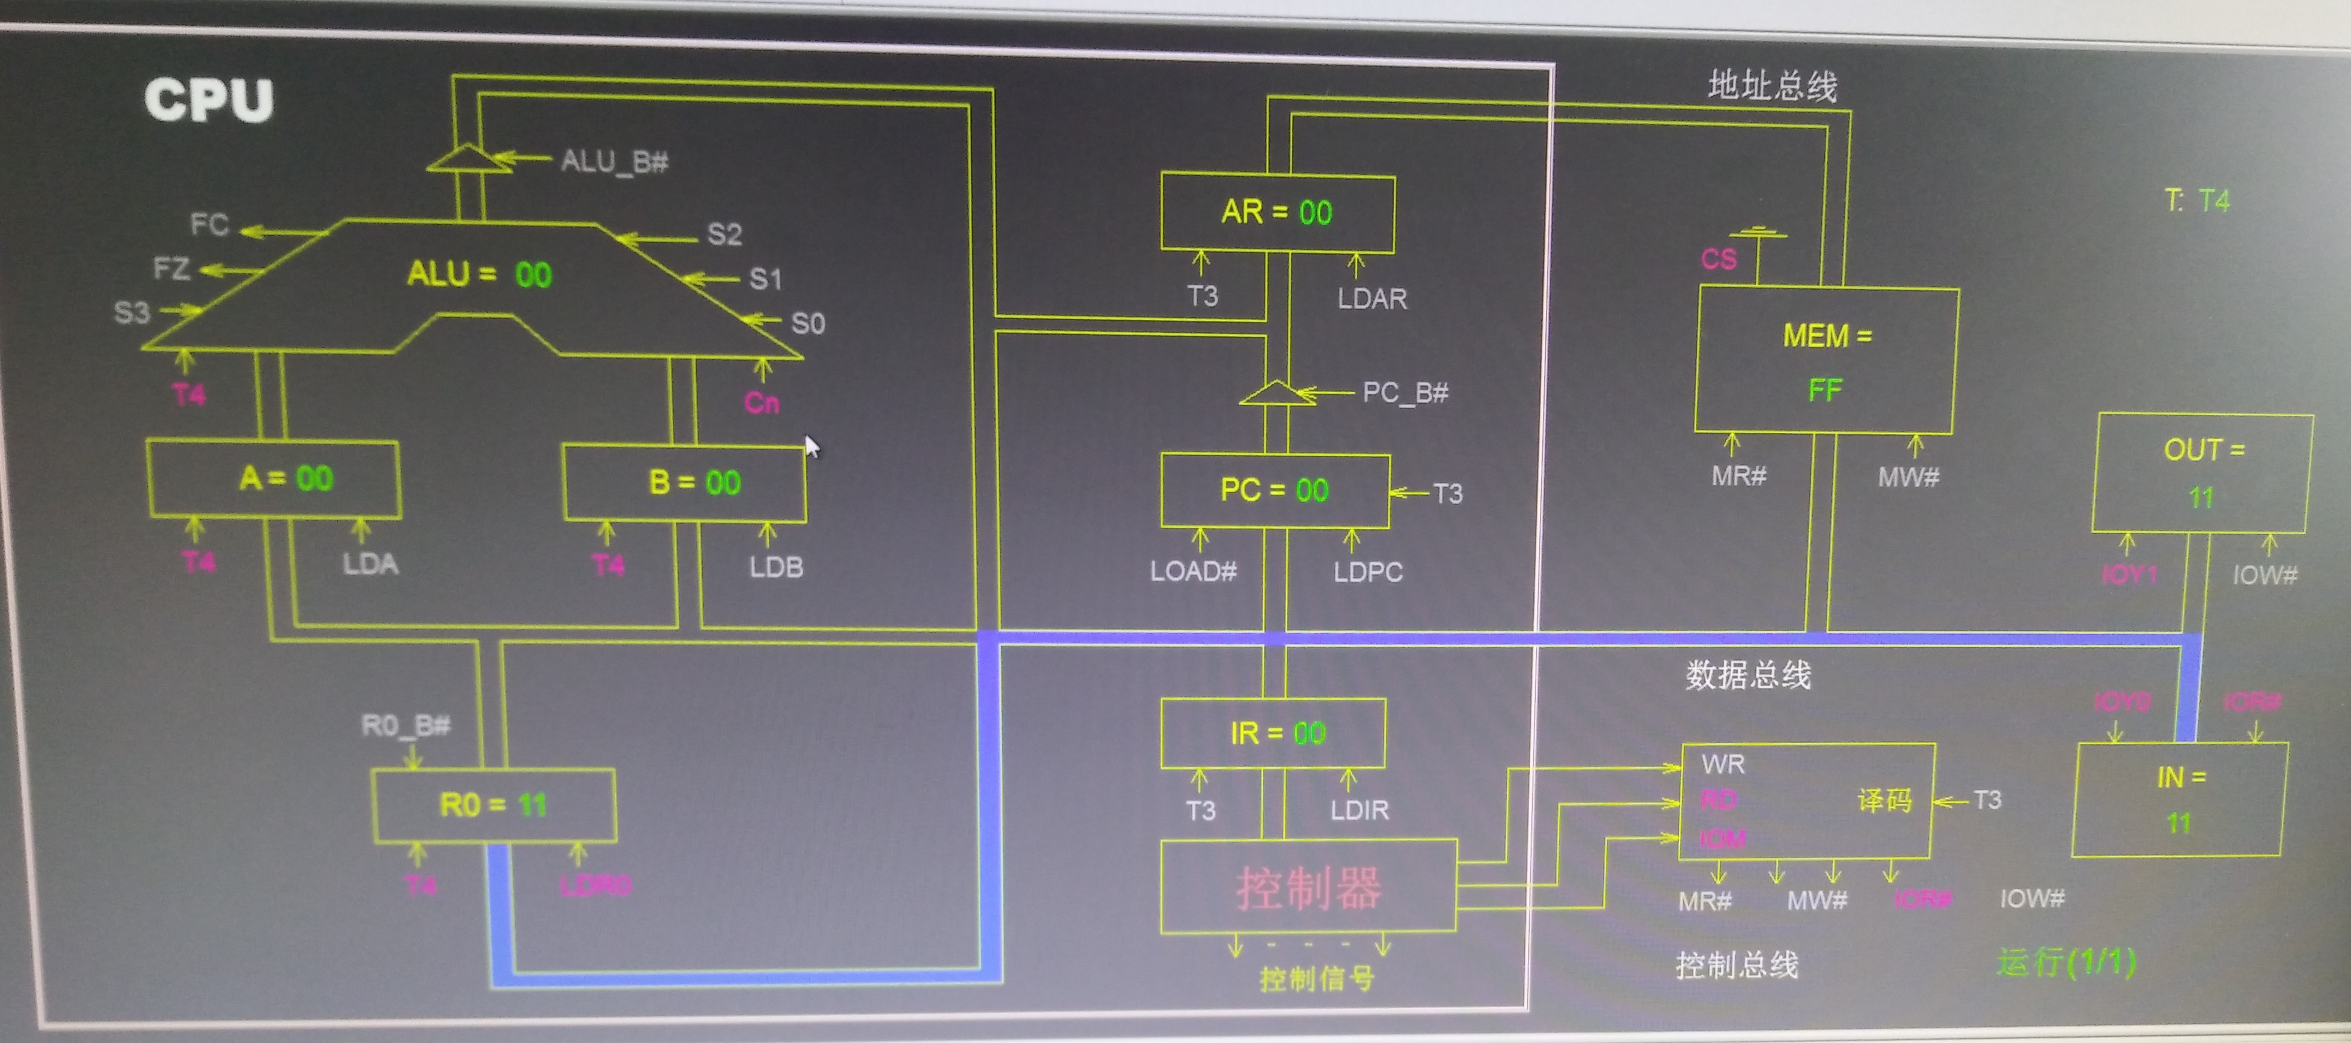

将IN单元数据写入AR:
LDAR置为1，将数据总线的数打入地址寄存器
IOM=1时，对IO设备进行进行读写操作

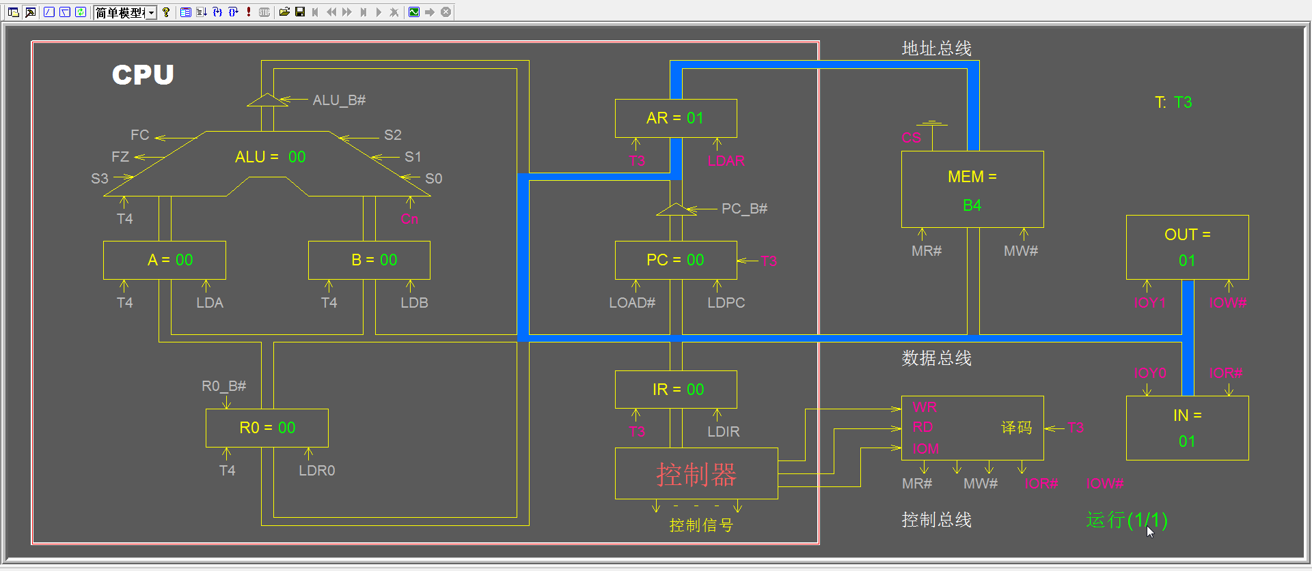

将RO 中数据写入MEM:
LDAR置为0，不将数据总线的数打入地址寄存器
IOM=0时，对MEM设备进行进行读写操作

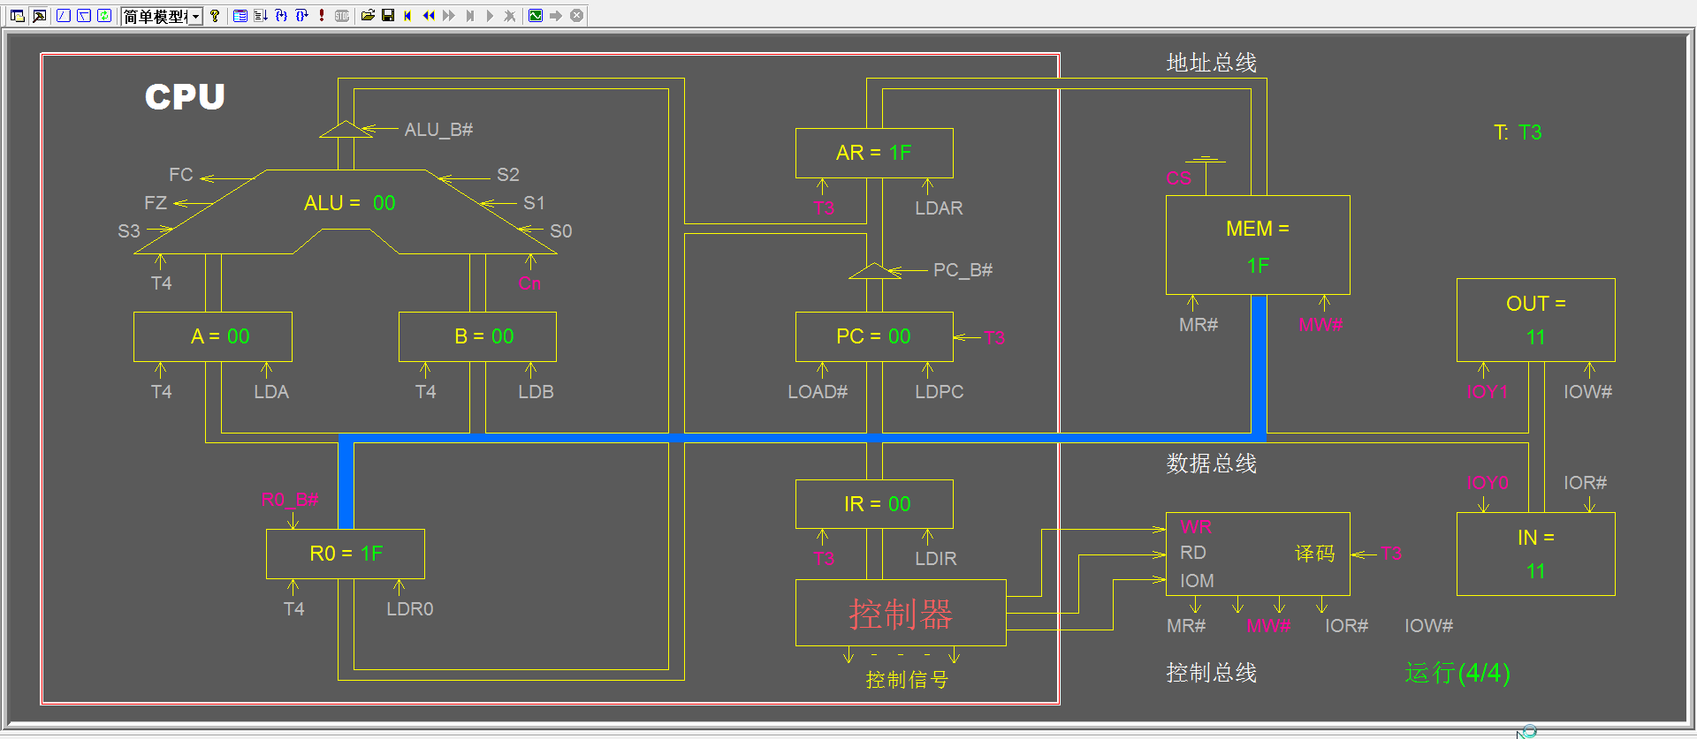

六、实 验 总 结
这个实验开始的时候就觉得很难，因为接线很复杂，请教了同学后，把原来接好的又拔了重接才接好，然后实验中问题不断，发现有两根线接错，做了很久才把实验做完。

